质安协会简报

2026年06月12日 第03期(总第143期) 秘书处编印
隐患零容忍、危大严管控、机械全合规 —— 协会圆满完成2026年安全生产月建筑安全专题培训工作
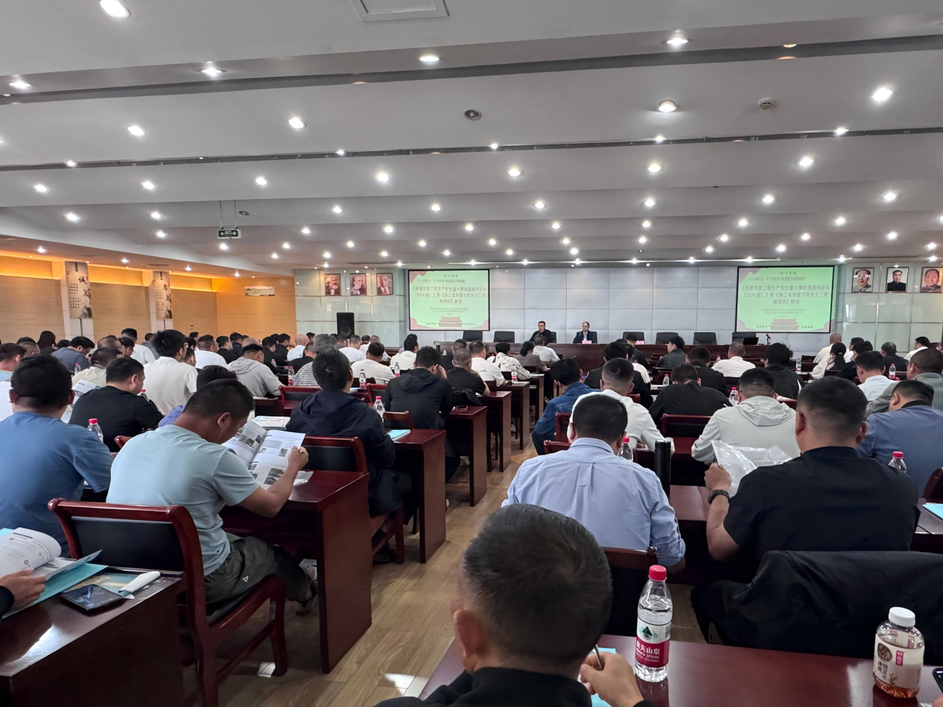
2026年是第25个全国“安全生产月”，活动主题为人人讲安全、个个会应急——排查整治风险隐患。为扎实推进全国“安全生产月”活动开展，严格落实住建部、省建设厅安全生产相关文件要求，进一步强化危大工程管控、规范施工机械安全管理、提升从业人员隐患治理能力，全力预控防范安全生产事故。2026年6月9日，杭州市建设工程质量安全管理协会举办“隐患零容忍、危大严管控、机械全合规”专题安全培训班。本次培训共265名行业从业人员参训，涵盖施工、监理、机械租赁等企业安全负责人、项目经理及现场管理人员，培训覆盖面广、针对性强。​
本次培训由杭州市建设工程质量安全监督总站总师科科长黄高亮主持。他通报了省市住建部门暗访发现的隐患排查不精准、标准落实不到位、现场隐患多发等突出问题，结合近期2024版重大隐患判定标准、省危大工程实施细则、施工机械安全专项整治等重点工作要求，阐明本次培训的核心目的。他要求全体学员严守培训纪律、认真研学思考，坚持学以致用，切实提升现场安全管控实操能力，并简要介绍了本次授课专家厉天数、陈安军的专业资历。
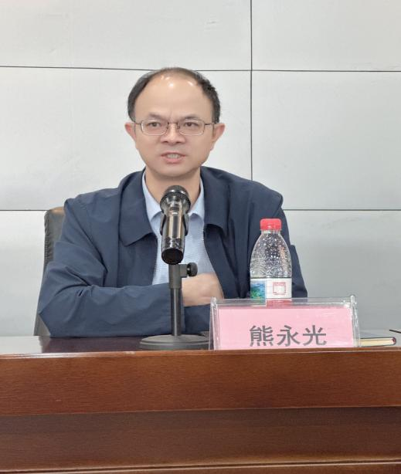
随后，杭州市建设工程质量安全监督总站熊永光副站长作指导讲话。他表示，当前建筑施工安全生产形势严峻，省市住建领域“除险保安、破难攻坚”专项整治持续推进，施工现场隐患多发、管控薄弱等问题依然突出，本次专题培训贴合监管刚需、十分及时必要。熊站对两位授课专家的专业赋能与辛勤授课表示感谢，并对全体参训学员提出明确要求：一是提高思想认识，主动适应当前安全监管高压态势，摒弃形式化安全管理，深刻吸取各类安全事故教训，对标新规新标补齐安全管理短板；二是深学吃透政策，重点掌握重大事故隐患判定标准、危大工程实施细则、施工机械专项整治等核心内容，熟练掌握隐患排查、方案管控、应急处置实操能力；三是坚持学以致用、务求实效，严守培训纪律、认真研学思考，切实将培训所学落地到施工现场管控中，层层压实企业主体责任与岗位履职责任，全力防范化解重大安全风险，从源头预控防范安全生产事故，坚决守住建筑施工安全生产底线。​
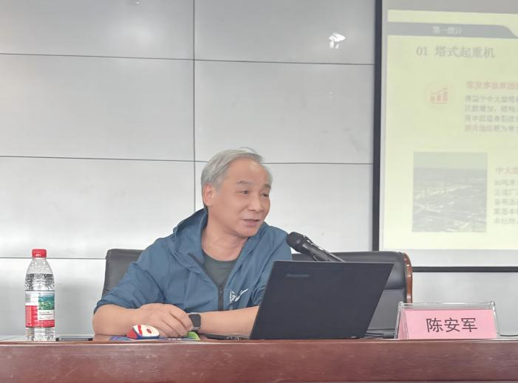
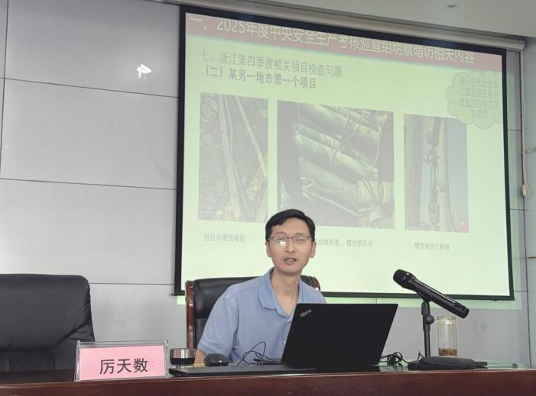
本次培训内容紧扣当前监管重点和施工现场刚需，分上、下午开展系统化专题授课。上午，厉天数专家重点解读两大核心新规，一是细致讲解《房屋市政工程生产安全重大事故隐患判定标准（2024版）》，明确高频重大隐患辨识要点、自查流程及闭环整改标准，指导企业精准排查、科学治理重大隐患；二是全面宣贯《浙江省房屋建筑和市政基础设施工程危险性较大的分部分项工程安全管理实施细则》，清晰界定危大工程范围，细化专项方案编制、审核、论证、监测、验收全流程要求，进一步明确建设、施工、监理各方主体安全职责。下午，陈安军专家围绕全省施工机械安全专项整治工作要求开展授课，聚焦建筑起重机械、土方机械、桩工机械、登高机械等常用设备，系统讲解机械常见隐患、风险防控要点及规范管理要求，并结合全国各地典型施工机械事故案例深度剖析，直观梳理现场管控漏洞、应急处置短板，明确一线机械安全管理、风险防范、应急处置实操要点，有效补齐了现场机械安全管理短板。​
本次培训政策解读权威、案例贴合实际、内容务实管用，有效解决了一线管理人员对新规理解不深、隐患判定不准、机械管理不规范等问题，进一步夯实了从业人员安全管理能力，强化了全市建筑施工领域红线意识和底线思维，为常态化预控防范安全生产事故打下坚实基础。下一步，杭州市建设工程质量安全管理协会将持续紧扣省市住建安全工作部署，常态化开展政策宣贯、专业培训和隐患科普服务，持续助力全市房屋市政工程安全生产形势平稳向好。​

杭州市建设工程质量安全管理协会
2026年6月12日

